«Қосымша білім беру педагогтерінің кәсіби құзыреттілігін үздіксіз арттыру жүйесін тиімді ұйымдастыру, үйлестіру, басқару үшін жағдайлар жасау» атты әдістемелік отырыс өтті

Бүгін "Жігер" балалар-жасөспірімдер клубында "Сауран" бөлімшесінде «Қосымша білім беру педагогтерінің кәсіби құзыреттілігін үздіксіз арттыру жүйесін тиімді ұйымдастыру, үйлестіру, басқару үшін жағдайлар жасау» тақырыбында кезекті әдістемелік кеңес өтті

Іс-шараның мақсаты білім беру мекемесінің әдістемелік жұмысының икемділігі мен жеделдігін қамтамасыз ету, педагог қызметкерлердің біліктілігін арттыру, қосымша білім беру педагогінің, үйірме қызметі жетекшісінің кәсіби қасиеттерін қалыптастыру, олардың кәсіби құзыреттілігін арттыру болып табылады.

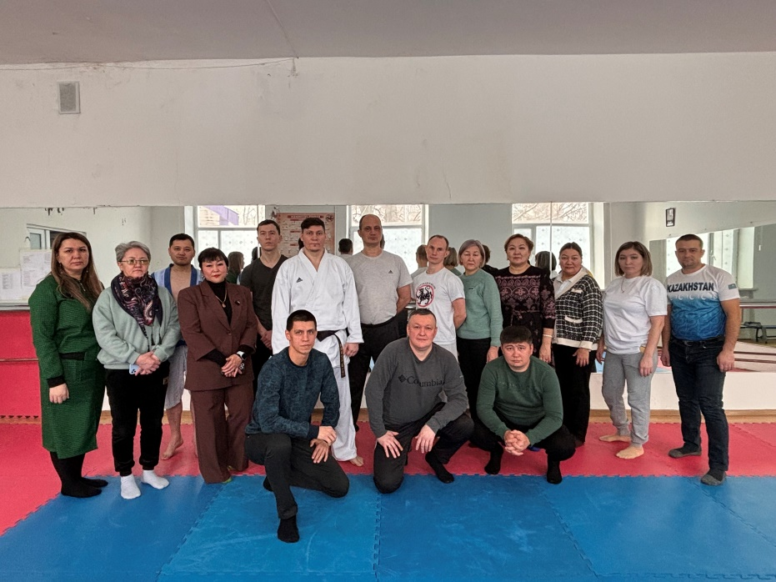

Токқожин Азамат Оразгелдіұлы қазақ күресін оқытудағы тамаша нәтижелерге қол жеткізуге жақсы әсер ететін тиімді әдістер мен тәсілдер туралы айтып берді.
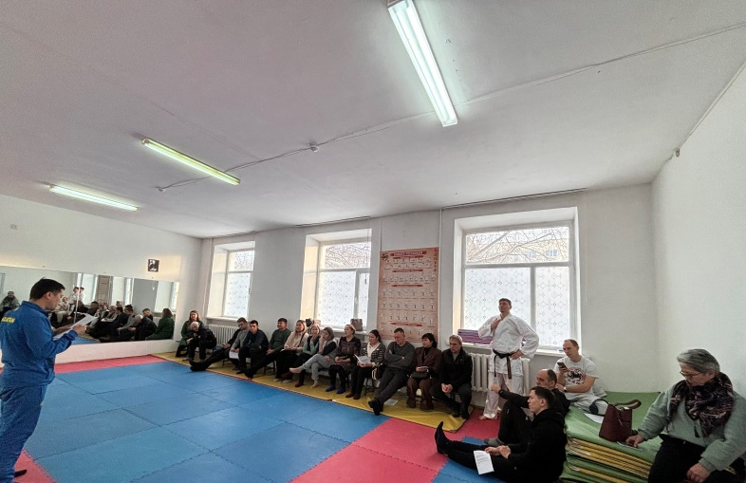
Минин Олег Константинович каратэ до шотокан сабақтары кезінде тыныс алу әдістемесінің маңыздылығы туралы, бұл дем алу гимнастикасы адам ағзасына қалай әсер ететіндігін және оның пайдалы жақтарын айтты.

Морозов Денис Анатольевич "Азат" клубының меңгерушісі педагогикалық және балалар ұжымшылдығын қалыптастыруға өте жағымды орын алатын қызықты тимбилдингтік ойындар өткізді.

Ұйымдастырылған әдістемелік кеңес оқыту процесінде белгілі бір ұғымдарды, дағдыларды пысықтауға уақытты үнемдеуге, "қысқартуға" үйретуге көмектесті; білім алушының жеке басын оқыту және тәрбиелеу үшін қажетті кәсіби қасиеттерді дамыту бойынша жұмыста мұғалімдердің өзін-өзі тәрбиелеуін жандандыруға ықпал етеді.

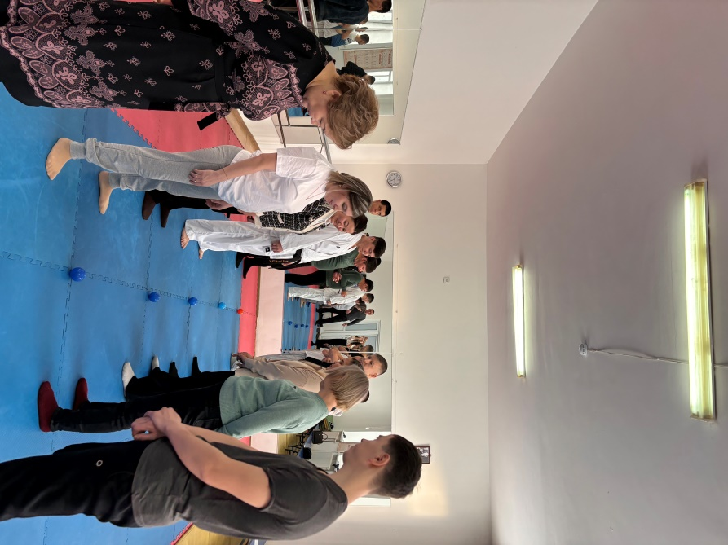

«Создание условий для эффективной организации, координации, управления системой непрерывного повышения профессиональной компетентности
педагогов дополнительного образования».

Сегодня в детско-подростковом клубе «Жигер», подразделение «Сауран»прошел очередной методический совет на тему:
«Создание условий для эффективной организации, координации, управления системой непрерывного повышения профессиональной компетентности
педагогов дополнительного образования».
Целью данного мероприятия является обеспечить гибкость и оперативность методической работы образовательного учреждения, повышение квалификации педагогических работников, формирование профессиональных качеств педагога дополнительного образования, руководителя кружковой деятельности, рост их профессиональной компететности.
Токкожин Азамат Оразгельдинович рассказал о эффективных методов и приемов в обучении казақ курес, которые хорошо влияют на достижение отличных результатов.
Минин Олег Константинович рассказал о значении дыхательной методике во время занятий карате-до шотокан, как влияеет данная гимнастика и какие положительные отзывы влияет на человеческий организм.
Морозов Денис Анатольевич заведующий клуба «Азат» провел увлекательные тимбилдинговые игры, которые очень имеют положительное место на формирование педагогического так и детского коллективизма.
Организованный методический совет помог научить экономить, «сжимать» время на отработку определенных понятий, умений, навыков в процессе обучения; способствуют активизации самообразования педагогов в работе над развитием профессиональных качеств, необходимых для обучения и воспитания личности обучающегося.

